RepairCafé am 20. Februar 2020 in der Bürgerstraße
Am 20.02. traf sich die Reparaturgemeinde im Stadtteilzentrum EMMERS zum gemeinsamen Basteln.
An der HDD-Festplatte von Hitachi wurden defekte Kontakte gewechselt. Die SATA-Schnittstelle wurde einem baugleichen Modell entnommen und aufgelötet. Danach funktionierte sie wieder.
Beim 20 Jahre alten Plattenspieler „Technics SL-BD3“ drehte sich nach einem Riementausch der Plattenteller nicht mehr. Der Motor drehte sich, jedoch sehr schwergängig. Also wurden alle bewegliche Teile von alten Fett befreit und neu geschmiert. Mit ein wenig „Starthilfe“ durch Anschieben verrichtet der Plattenspielen nun wieder seine Dienste.
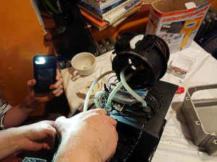
Ein Gast wechselte in Eigenleistung die offenbar defekte Kamera an einem „Samsung S7“. Leider besteht der Fehler weiterhin. Der Besitzer wird online weiter nach der Ursache suchen.
Am 3 Jahre alten Drucker „HP Office Jet 5230“ wurde kein schwarz mehr gedruckt. Bei der Überprüfung funktionierte es auf einmal wieder, wenn auch schlecht. Der Gast wird die kürzlich erworbene Patrone reklamieren.
Die Kaffeemaschine „WMF 10“ verwehrte das öffnen der Padschublade. Nach Demontage + erneutem Zusammensetzen funktioniert diese nun wieder.

Das Gleitlager am Smoothie-Maker „Nutribullet“ war festgefressen. Dieses sitzt direkt auf der Motorwelle, wodurch sich das Schneidwerkzeug nicht mehr bewegen konnte. Der Gast wird beim Hersteller ein neues Gleitlager anfragen.
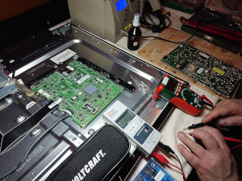
Das nächste defekte Gerät stellte eine LED-Lampe vom Typ „Maul“ dar. Diese ließ sich nicht mehr einschalten. Die LED´s wurde getestet und für i.O. Befunden. Einige Bauteile auf der Netzplatine konnten als schadhaft identifiziert werden- diese werden neu besorgt und später verbaut.
Der Bluetooth-Lautsprecher „Philips Izzy BM6“ erlitt einen Absturz und gab seitdem keinen Ton mehr von sich. Beim Auseinandernehmen offenbarte sich ein Totalschaden. Die Dauermagneten der Lautsprecher rissen ab und beschädigten die Platine im Inneren erheblich. Widerstände und Kondensatoren wurden dadurch zerstört.
Zu guter Letzt fand sich ein ca. 8 Jahre alter Fernseher „Samsung Ud5700“ ein. Er hing beim Hoch- und Herunterfahren in einer Art „Dauerschleife“ fest. Die Mainboards wurden ausgelötet und die Elkos mit Heißluft geprüft. Dabei stellte sich heraus, dass der ESR-Wert zu hoch war. Die defekten Elkos werden neu beschafft und sollen dann getauscht werden.
Insgesamt konnten heute 12,3 kg Schrott vermieden werden.
- Johannes

